目录
一、个人主页……………………………………………………1
（一）个人主页展示………………………………………………1
（二）详细资料……………………………………………………1
1、个人资料……………………………………………………1
2、个人资料编辑………………………………………………1
3、最新动态（待定）…………………………………………2
（三）编辑信息……………………………………………………3
1、修改密码……………………………………………………3
（四）联系人…………………………………………………‥…3
- 联系人列表…………………………………………………3
- 新增联系人…………………………………………………3
3、编辑已有联系人……………………………………………3
二、日记…………………………………… ……………………7
（一）日志分类………………………………………………7
（二）发表日志………………………………………………7
三、相册………………………………………………………… 9
（一）相册列表……………………………………………………9
（二）相片列表……………………………………………………9
1、相片列表……………………………………………………9
2、新增相片……………………………………………………9
四、视频…………………………………………………………11
（一）视频列表………………………………… ………………11
1、视频列表……………………… …………………………11
2、新增视频……………………… …………………………11
五、说说（待定）………………………… …………………15
六、留言板（待定）…………………………………………16
七、日历…………………………………………………………22
（一）日程列表…………………………………………… ……22
（二）新建日程…………………………………………… ……22
八、音乐…………………………………………………………26
（一）音乐列表………………… ………………………………26
（二）上传音乐………………… ………………………………26
（三）设为背景音乐………… …………………………………26
九、游戏…………………………………………………………28
（一）2048………………… ……………………………………28
（二）宝石方块………… ………………………………………28
十、聊天（待定）………………… …………………………30

- 个人主页
（刚刚登录，如果点击或滚动鼠标，页面都不向下面翻滚，刷新一下即可）
（一）个人主页展示：
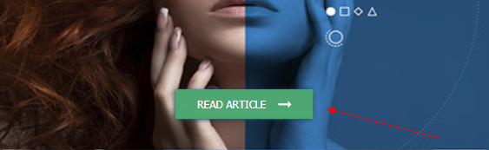
（二）详细资料：
1、个人资料编辑
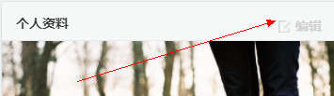
- 联系人
- 联系人列表
- 新增联系人
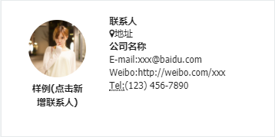
- 编辑已有联系人
点击任意一个
4、删除已有联系人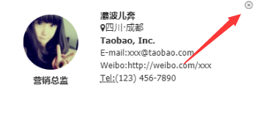，点叉即可
- 日记
（一）日志分类：
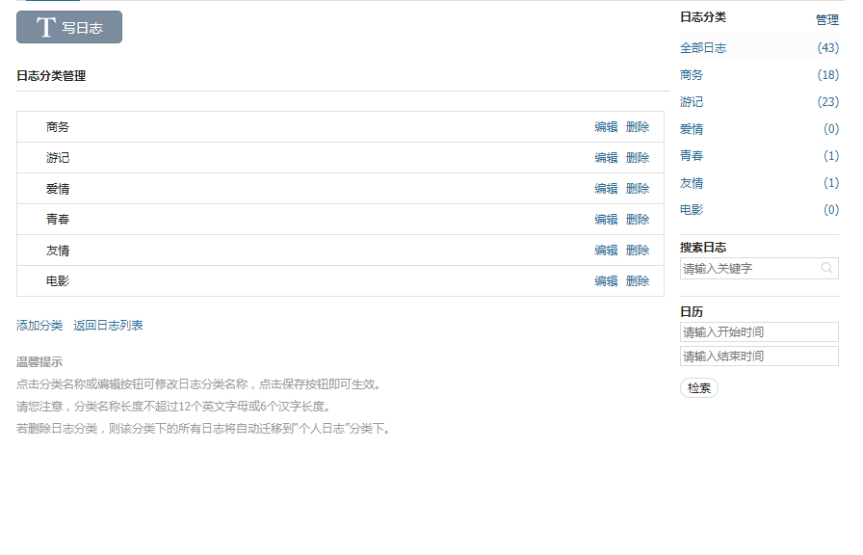
可添加分类，可修改分类
- 日志列表：
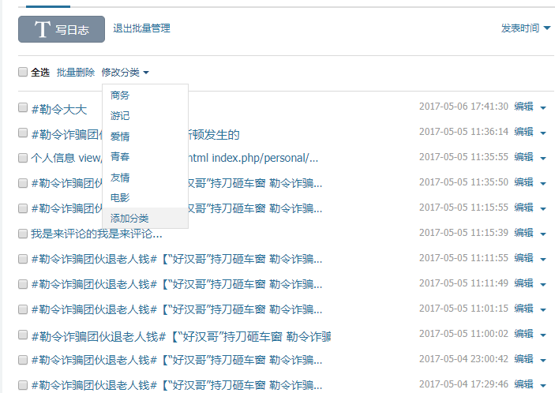
实现对日志的删除和修改分类，支持批量操作，点击编辑可以跳转到编辑页面。
- 写日志：
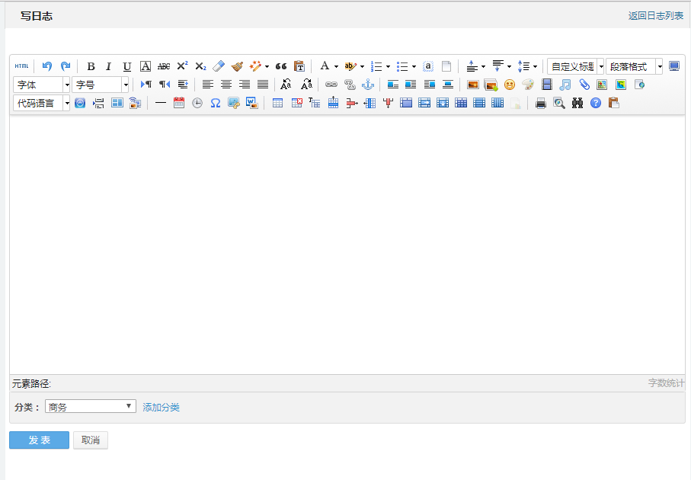
撰写日志并发表，可选择风格。
- 主页跳转到日志：
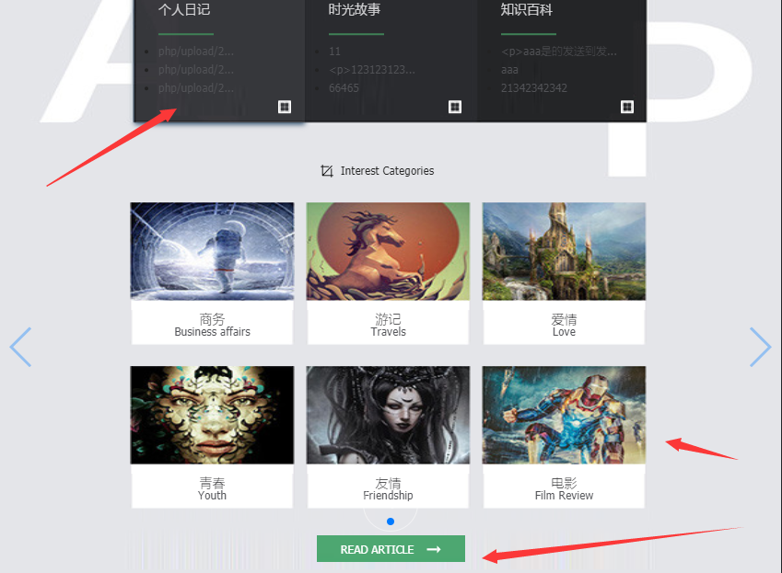此三处点击皆可跳转至日志页面，当风格分类增多超过6个时，上图图片可以实现左右轮播图片。
- 相册
- 新增相片：
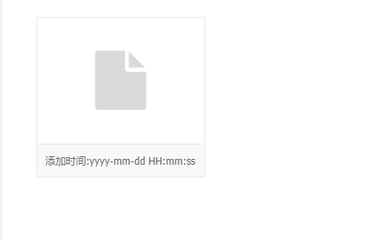点击可新增图片
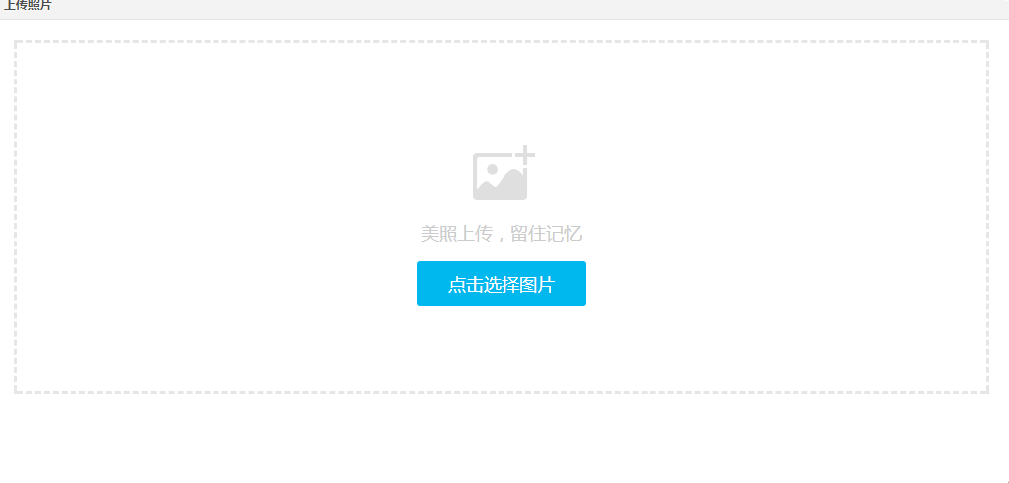
可以一次性上传99张相片
- 相册编辑：
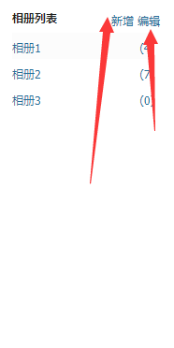点击新增，出现新增相册，点击编辑可编辑当前相册名。
（三）相片删除和查看：
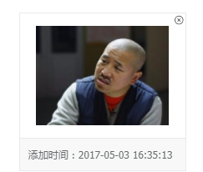点击图片实现大图查看，点击叉实现删除照片
- 视频
（一）网络视频上传：
举例如优酷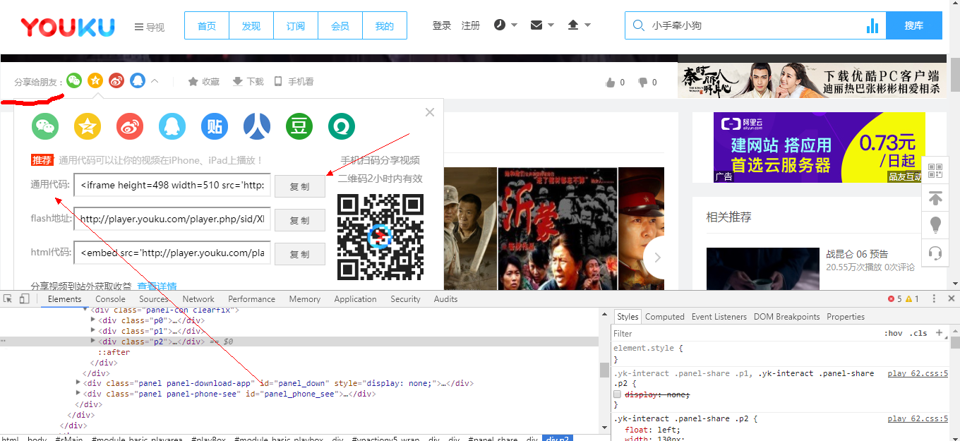
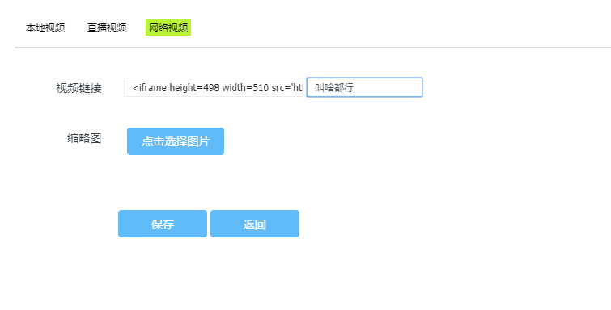
复制好了提交就行
- 本地视频上传：
- 直播视频上传：
举例如斗鱼直播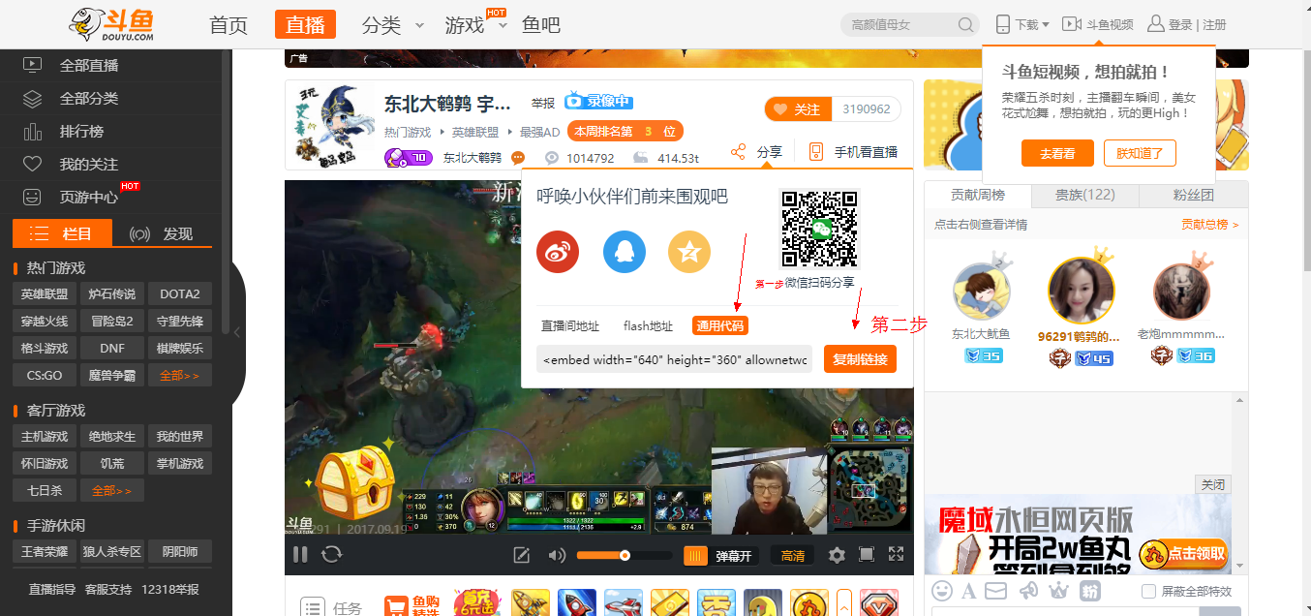
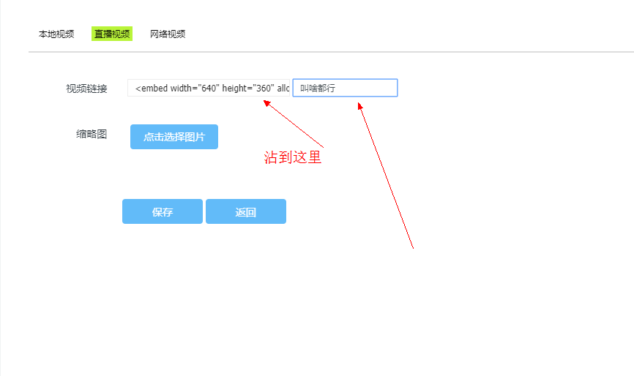
- 视频列表：

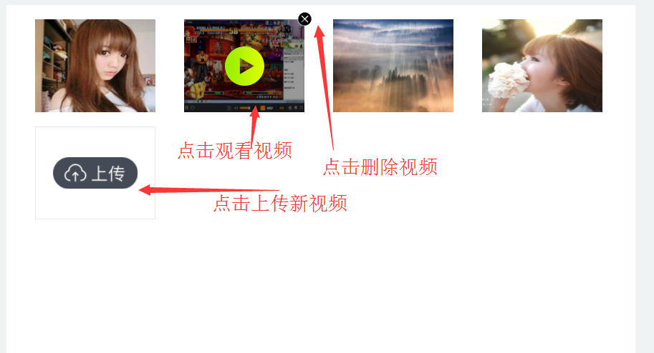
- 日历
- 日历进程图：
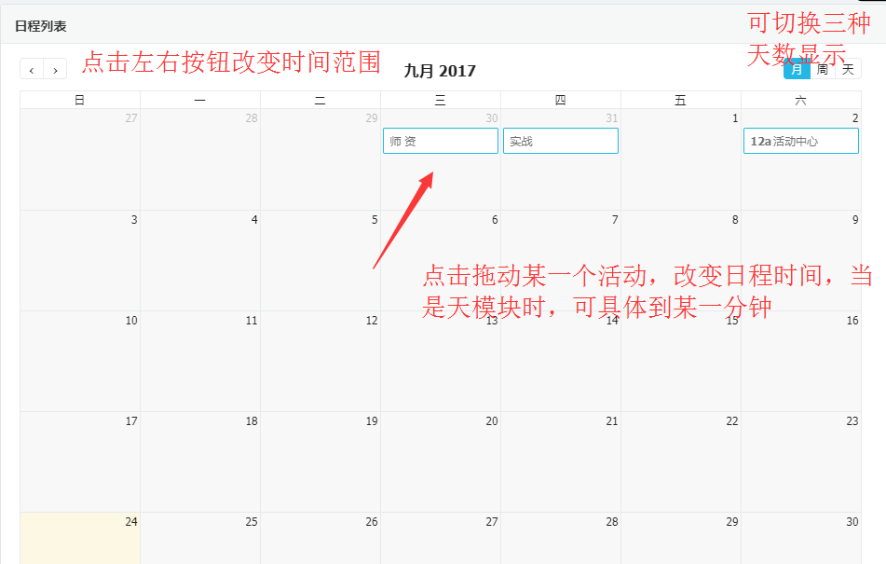
- 拟安排日程：
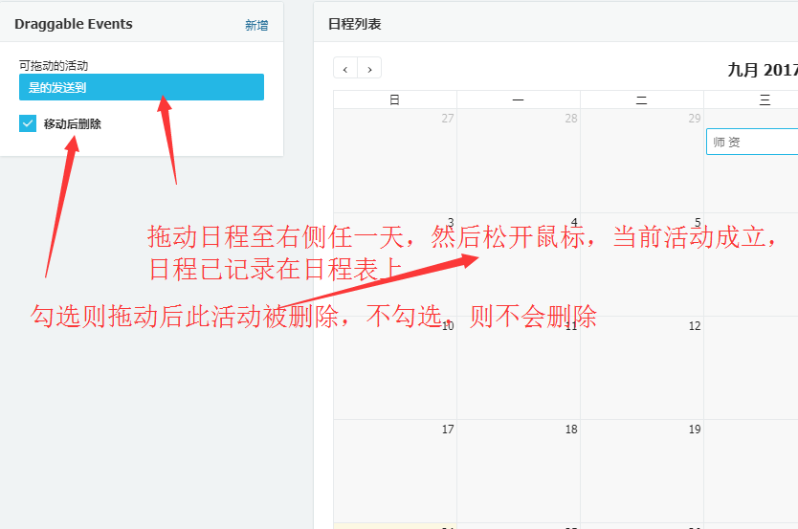
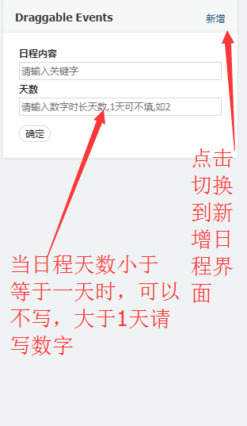
- 音乐
（一）上传音乐：
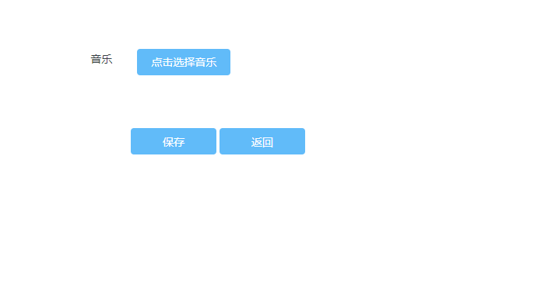
可以一次性上传99条音乐
（二）设置为背景音乐：
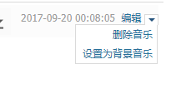
点击设置后首页会出现点击播放
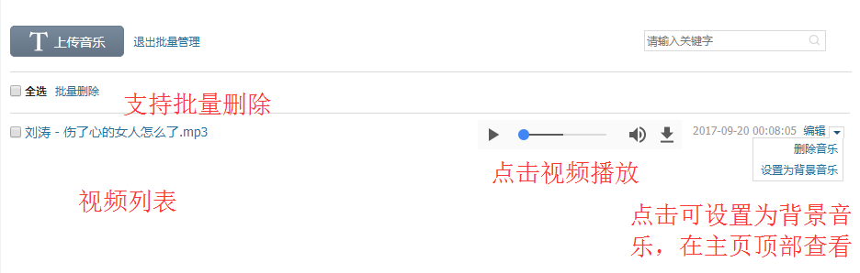
- 游戏
（一）2048
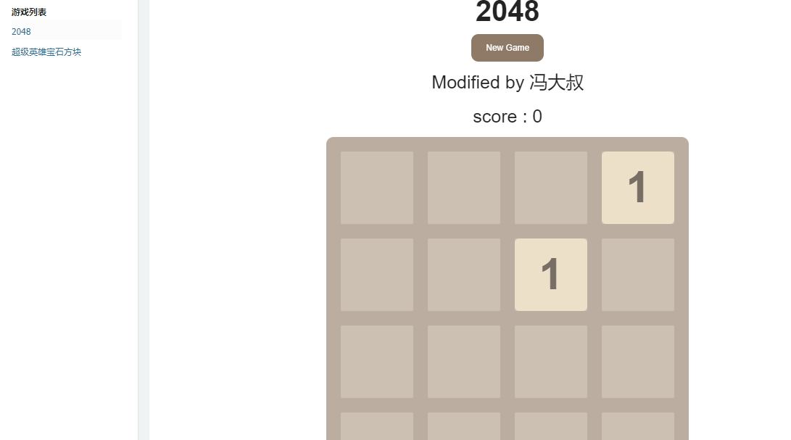
- 宝石方块
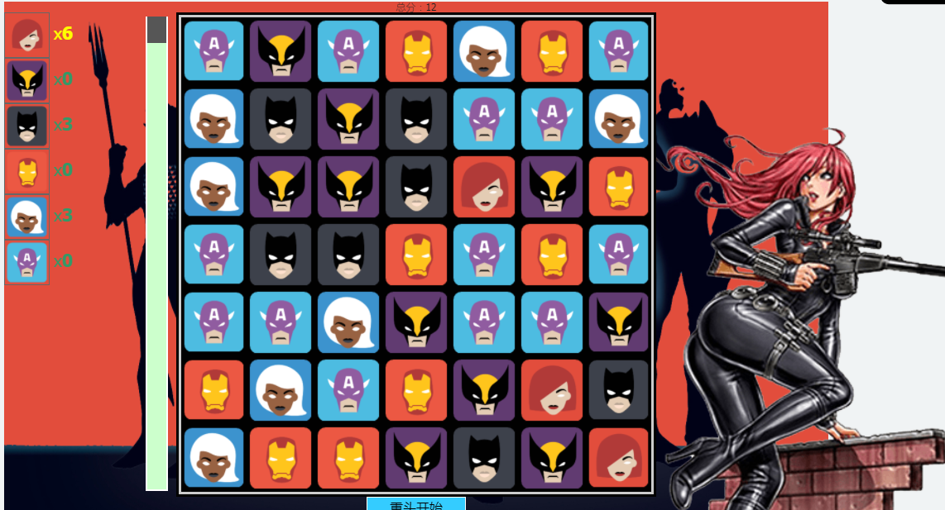
两个游戏都是键盘操作

